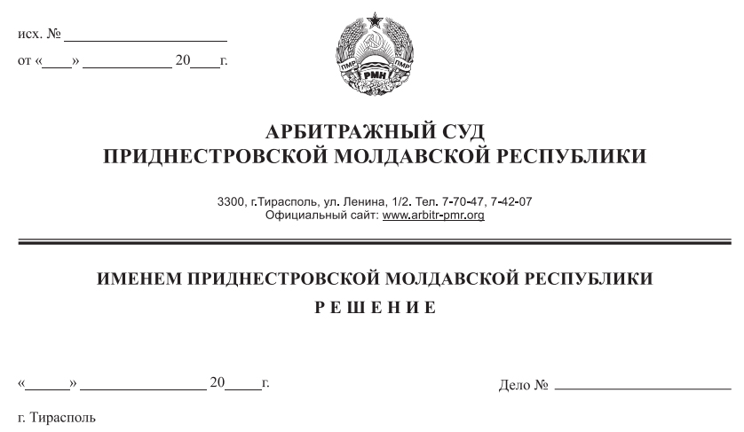

23 сентября 19 606/18-07

Арбитражный суд Приднестровской Молдавской Республики в составе судьи Кириленко А. В., рассмотрев в открытом судебном заседании заявление Открытого акционерного общества «Агентство по оздоровлению банковской системы», г. Тирасполь, ул. 25 Октября, д. 71, **о признании должника несостоятельным (банкротом)** – Общества с ограниченной ответственностью «Ратио» (г. Тирасполь, ул. Юности, д.1 кв. 12), а так же отчет временного управляющего ООО «Ратио», Филиппова Е. Г., г. Тирасполь, ул. Ленина, д.22, кв.27, об осуществлении процедуры наблюдения по делу №606/18-07 и протокол первого собрания кредиторов ООО «Ратио».

**При участии в судебном заседании:**

**Временного управляющего –** Григорьева М. А., доверенность от 26.11.2018 года

**НИ по г. Тирасполь –** Гниленко Т. Д. – доверенность от 28.03.2019 года

**ОАО «Агентство по оздоровлению банковской системы»** - Вискун Е. С. – доверенность от 18.01.2019 года

**ООО «Ратио» -** не явился

**УСТАНОВИЛ:**

Открытое акционерное общество «Агентство по оздоровлению банковской системы» (далее – ОАО «Агентство по оздоровлению банковской системы», заявитель) обратилось в Арбитражный суд с заявлением о признании Общества с ограниченной ответственностью «Ратио» (далее – ООО «Ратио», должник) несостоятельным (банкротом).

Определением Арбитражного суда Приднестровской Молдавской Республики (далее – суд) от 15 октября 2018 года требование ОАО «Агентство по оздоровлению банковской системы», о признании ООО «Ратио» несостоятельным (банкротом) было признано обоснованным и в отношении ООО «Ратио», с 15.10.2018г. была введена процедура наблюдения, сроком до 25 декабря 2018 года, атак же назначен временный управляющий – Филиппов Евгений Геннадьевич.

Определением Арбитражного суда от 9 января 2018 года срок проведения наблюдения в отношении ООО «Ратио» продлен до 25 марта 2019 года.

3 июня 2019 года временный управляющий ООО «Ратио» представил в арбитражный суд отчет временного управляющего, Филиппова Е. Г., об осуществлении процедуры наблюдения по делу №606/18-07 и протокол первого собрания кредиторов ООО «Ратио», а так же ходатайства первого собрания кредиторов о введении в отношении ООО «Ратио» процедуры конкурсного производства и назначении конкурсного управляющего.

Определением Арбитражного суда ПМР от 28.06.2019 года по делу №606/18-07 отчет временного управляющего, Филиппова Е. Г., об осуществлении процедуры наблюдения по делу №606/18-07 и ходатайства первого собрания кредиторов были приняты к рассмотрению суда и назначены на 19 июля 2019 года.

По ходатайству ОАО «Агентство по оздоровлению банковской системы» рассмотрение отчета временного управляющего и ходатайств первого собрания кредиторов были отложены на 23.09.2019 года.

Как следует из материалов дела, ООО «Ратио» зарегистрировано в Едином государственном реестре юридических лиц Министерства юстиции ПМР 1 марта 2013 года, регистрационный номер 01-023-5948, место нахождения: г. Тирасполь, ул. Юности, д.1, к.12.

Сведения о введении в отношении должника процедуры наблюдения и утверждении временного управляющего опубликованы в газете «Приднестровье» №200 от 30 октября 2018 года. За период наблюдения временным управляющим Филипповым Е.Г. проведены мероприятия по анализу финансового состояния должника и формированию реестра требований кредиторов.

В результате проведенных мероприятий временным управляющим Филипповым Е.Г. установлено следующее:

Вследствие невозможности проведения инвентаризации имущества должника, а также недостоверности данных, отраженных в представленной финансовой отчетности ООО «Ратио», анализ финансового состояния: структуры баланса, платежеспособности, финансовой устойчивости и деловой активности, производить нецелесообразно.

Невозможно сделать вывод о реальном финансовом положении ООО «Ратио», а также дать объективную оценку о достаточности (недостаточности) принадлежащего имущества должника для покрытия судебных расходов, расходов, на выплату вознаграждения.

При этом, согласно представленного временным управляющим реестра требований кредиторов, общая сумма кредиторской задолженности ООО «Ратио» включенной в реестр требований кредиторов на 30.12.2018 года, составляла 1017388,53 рублей. Сведений о её изменении в судебное заседание 23.09.2019 года не представлено.

Собранием кредиторов должника от 24 мая 2019 года (протокол первого собрания кредиторов ООО «Ратио») принято решение об обращении в арбитражный суд с ходатайством о признании ООО «Ратио» банкротом и об открытии в отношении него конкурсного производства. Собрание кредиторов должника проведено с соблюдением требований, предусмотренных нормами ст.ст. 69, 70 Закона ПМР «О несостоятельности (банкротстве)».

**Представители заявителя и налоговой инспекции** поддержали ходатайства первого собрания кредиторов ООО «Ратио».

**Представитель ООО «Ратио»,** в судебное заседание не явился в связи с чем, дело, в порядке пункта 2 статьи 108 АПК ПМР рассмотрено в отсутствие ООО «Ратио», уведомленного надлежащим образом о времени и месте судебного заседания (уведомление о вручении почтового отправления №1/18 от 1.07.2019 года, справка о невручении от 7.07.2019 года.

В соответствии с п. 1 ст. 72 Закона ПМР «О несостоятельности (банкротстве)», в случае, если иное не установлено настоящей статьей, арбитражный суд на основании решения первого собрания кредиторов выносит определение о введении финансового оздоровления или внешнего управления, либо принимает решение о признании должника банкротом и об открытии конкурсного производства, либо утверждает мировое соглашение и прекращает производство по делу о банкротстве.

Согласно п.1 ст. 50 Закона ПМР «О несостоятельности (банкротстве)» решение арбитражного суда о признании должника банкротом и об открытии конкурсного производства принимается в случаях установления признаков банкротства должника, предусмотренных статьей 3 настоящего Закона, при отсутствии оснований для оставления заявления о признании должника банкротом без рассмотрения, введения финансового оздоровления, внешнего управления, утверждения мирового соглашения или прекращения производства по делу о банкротстве.

В силу п.2 ст. 3 Закона ПМР «О несостоятельности (банкротстве)» юридическое лицо считается неспособным удовлетворить требования кредиторов по денежным обязательствам и (или) исполнить обязанность по уплате обязательных платежей, если соответствующие обязательства и (или) обязанность не исполнены им в течение трех месяцев с даты, когда они должны были быть исполнены.

Таким образом, при данных обстоятельствах, учитывая, что установленная временным управляющим сумма кредиторской задолженности ООО «Ратио» включенная в реестр требований кредиторов составляет 1017388,53 рублей, принимая во внимание решение первого собрания кредиторов ООО «Ратио» от 24 мая 2019 г., мнение временного управляющего Филиппова Е.Г., заявителя и налогового органа, поддерживающих ходатайство о признании должника банкротом, суд находит возможным признать ООО «Ратио» банкротом и открыть в отношении него процедуру конкурсного производства сроком на 1 (один) год.

Согласно п.1 ст.123 Закона ПМР «О несостоятельности (банкротстве)» при принятии решения о признании должника банкротом и открытии конкурсного производства арбитражный суд утверждает конкурсного управляющего в порядке, предусмотренном ст.42 настоящего закона, и размер вознаграждения конкурсного управляющего.

ОАО «Агентство по оздоровлению банковской системы» в качестве кандидатуры для утверждения конкурсным управляющим ООО «Ратио» предложен Филлипов Евгений Геннадьевич. Имеющиеся в материалах дела документы свидетельствуют о соответствии предложенной кандидатуры конкурсного управляющего требованиям, предъявляемым к арбитражным управляющим ст.20 Закона ПМР «О несостоятельности (банкротстве)», в связи с чем, суд считает возможным назначить конкурсным управляющим ООО «Ратио» Филлипова Евгения Геннадьевича.

В соответствии с п.1 ст.23, п.1 ст.56, п.2. ст.62 Закона Приднестровской Молдавской Республики «О несостоятельности (банкротстве)» за каждый месяц осуществления полномочий арбитражному управляющему устанавливается вознаграждение, в размере четырех МРОТ. Исходя из названной нормы права и учитывая решение первого собрания кредиторов в части определения размера вознаграждения, суд полагает возможным назначить Филлипову Евгению Геннадьевичу за исполнение обязанностей конкурсного управляющего должника ежемесячное денежное вознаграждение в размере четырех минимальных размеров оплаты труда.

Арбитражный суд ПМР, руководствуясь ст.ст.20, 50, 70, 72, 120, 122, 123 Закона ПМР «О несостоятельности (банкротстве)», ст.ст.113, 114, 116, 122, 131 Арбитражного процессуального кодекса Приднестровской Молдавской Республики,

**РЕШИЛ:**

1. Процедуру наблюдения в отношении ООО «Ратио» прекратить.

2. Признать ООО «Ратио» несостоятельным (банкротом).

3.Открыть в отношении ООО «Ратио» конкурсное производство сроком на 1 (один) год.

4.Утвердить конкурсным управляющим ООО «Ратио» Филиппова Евгения Геннадьевича (паспорт серии I-ПР № 0431663, выдан паспортным отделом г. Тирасполь УМС МВД ПМР 21.11.2015 г.).

5.Назначить Филиппову Евгению Геннадьевичу, за исполнение обязанностей конкурсного управляющего должника, ежемесячное денежное вознаграждение в размере четырех минимальных размеров оплаты труда. Вознаграждение выплачивать за счет имущества должника.

6.С момента принятия настоящего решения наступают последствия, предусмотренные ст.122 Закона ПМР «О несостоятельности (банкротстве)».

7. С момента принятия настоящего решения прекратить полномочия руководителя и иных органов управления должника, за исключением полномочий прямо указанных в п.2 ст.122 Закона ПМР «О несостоятельности (банкротстве)». Руководителю должника, в течение трех дней с даты утверждения конкурсного управляющего, обеспечить передачу бухгалтерской и иной документации должника, печатей, штампов, материальных и иных ценностей конкурсному управляющему Филиппову Евгению Геннадьевичу.

8. Конкурсному управляющему, Филиппову Е.Г., в десятидневный срок со дня утверждения в должности конкурсного управляющего должника, в порядке ст.ст.25, 124 Закона ПМР «О несостоятельности (банкротстве)», направить для опубликования сведения о признании ООО «Ратио» (несостоятельным) банкротом и об открытии конкурсного производства, свидетельство чего незамедлительно представить арбитражному суду.

Направить копию настоящего решения в адрес: конкурсного управляющего ООО «Ратио» Филиппова Евгения Геннадьевича, (г. Тирасполь, ул. Ленина, д. 22, кв.27), должника – ООО «Ратио» (г.Тирасполь, ул. Юности, д. 1, к. 12), ОАО «Агентство по оздоровлению банковской системы» (г. Тирасполь, ул. 25 Октября, д. 71), Налоговой инспекции по г. Тирасполь (г. Тирасполь, ул. 25 Октября, 101); Министерства экономического развития ПМР, Государственной службы судебных исполнителей МЮ ПМР, Государственной службы регистрации и нотариата МЮ ПМР.

Решение может быть обжаловано в течение 20 дней после принятия в кассационную инстанцию Арбитражного суда Приднестровской Молдавской Республики.

**Судья А. В. Кириленко**